操作チュートリアル
Web公開承認ユーザー編

第4版
2023/06/19

目次
1. はじめに 1
2. Web公開承認機能について 1
3. Web公開承認の流れ 2
4. Web公開の設定 4
4.1. 承認担当の設定 6
5. 承認担当による承認・拒否 10
5.1. Web公開承認依頼通知メールからの承認依頼確認 10
5.2. 承認一覧画面からの承認依頼確認 12
5.3. 承認・拒否 15
6. 承認担当による承認・拒否後 18
7. Web公開承認機能の制限事項 20

はじめに
本書では、承認機能を利用したWeb公開によるファイル受渡について記載しております。

なお、本チュートリアルでは説明の便宜上、以下の呼称を使用している箇所がありますのであらかじめお含みおきください。
呼称 | 説明
承認担当 | 承認を行うことができるユーザー  - 管理者により「Web公開承認」の許可を与えられたユーザーが該当します。
ゲストユーザー | Proselfのアカウントを持たない、ファイルの受渡先ユーザー

Web公開承認機能について
管理者の設定によりWeb公開承認が有効となっている場合、Web公開設定を行うと承認待ちの状態となり、承認担当による承認が行われるまではゲストユーザーはファイルを受け取ることができません。
- 承認担当による承認が行われる前に公開アドレスにアクセスした場合、「Web公開は未承認のためアクセスできません。」というエラー画面が表示されます。

Web公開承認の流れ
Web公開承認には、承認依頼通知メールより承認を行う流れと、承認一覧画面からの承認する流れの2通りがあります。

承認依頼通知メールからの承認
- ProselfユーザーがWeb公開を設定します。
- 承認担当へ承認依頼通知メールが送付されます。
- 承認担当は承認依頼通知メールに記載の承認用アドレスから承認を行います。
- 承認担当が承認許可した場合はWeb公開が開始されます。
  - 承認拒否した場合はWeb公開が停止されます。
- ゲストユーザーが公開アドレスへアクセスします。
- ゲストユーザーがファイルをダウンロードします。

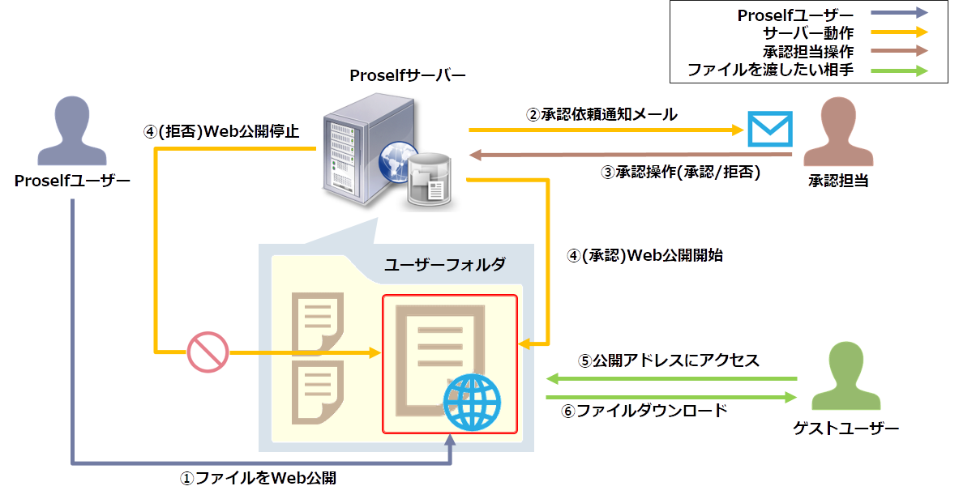
承認依頼通知メールに記載の承認用アドレスから承認する

承認一覧画面からの承認
- ProselfユーザーがWeb公開を設定します。
- 承認担当へ承認依頼通知メールが送付されます。
- 承認担当が承認一覧画面から承認を行います。
- 承認担当が承認許可した場合はWeb公開が開始されます。
  - 承認拒否した場合はWeb公開が停止されます。
- ゲストユーザーが公開アドレスへアクセスします。
- ゲストユーザーがファイルをダウンロードします。

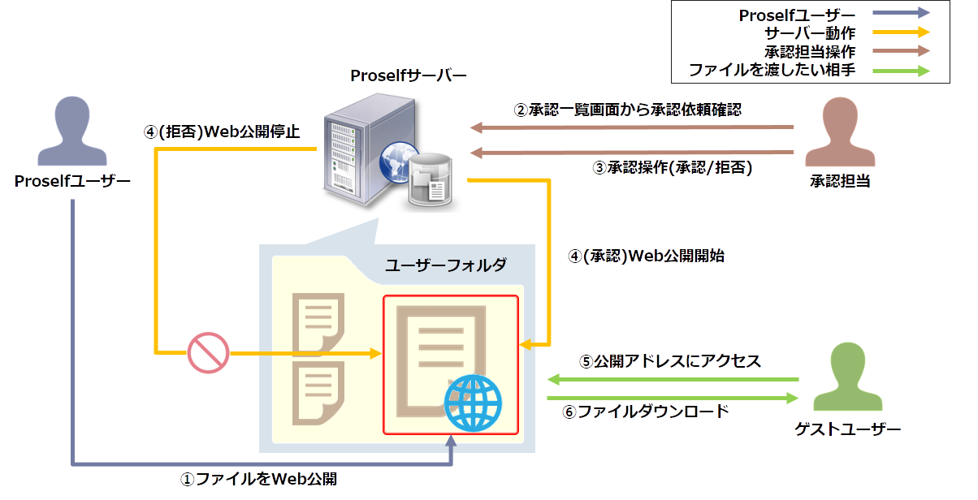
承認一覧画面から承認する

Web公開の設定
ファイル一覧よりWeb公開対象となるファイルにチェックを入れ、上部メニューかマウス右クリック時のメニューより「Web公開」をクリックします。
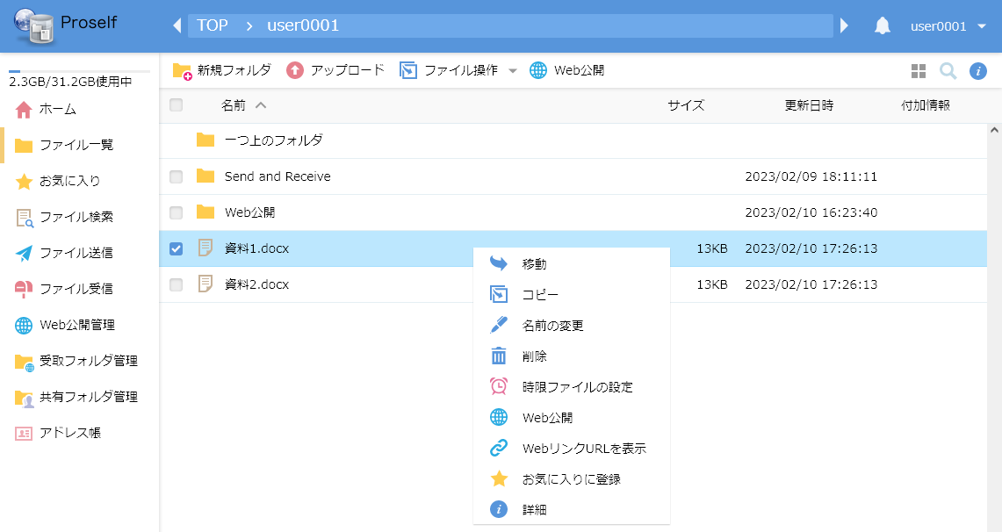
ファイル一覧

  - 「7.Web公開承認機能の制限事項」に記載あります通り、フォルダに対してWeb公開設定を行うことはできません。フォルダに対してWeb公開設定を行おうとした場合は以下のようなエラーが表示されます。
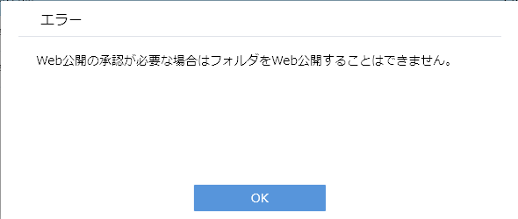
エラー画面

Web公開画面で必要な設定を入力し、「作成」ボタンをクリックします。
  - 各項目の詳細につきましては、以下URL内の「Proself Ver.5 - 操作チュートリアルユーザー編」をご参照ください。
https://www.proself.jp/manualtutorial/list/

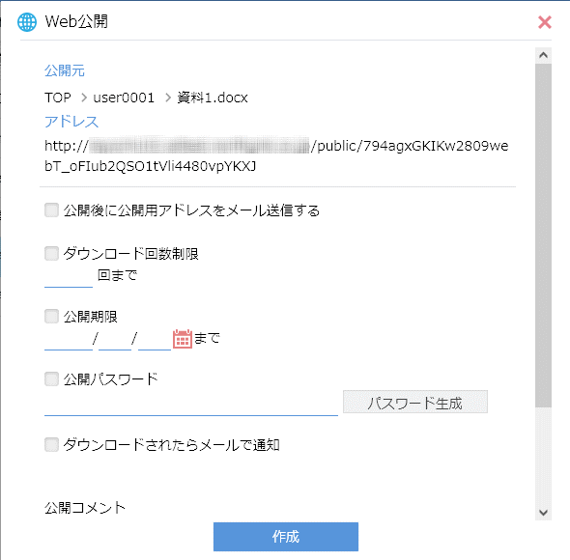
Web公開設定画面

Web公開設定が完了すると、ファイル一覧上の付加情報に承認待ちアイコンが表示されていることを確認できます。
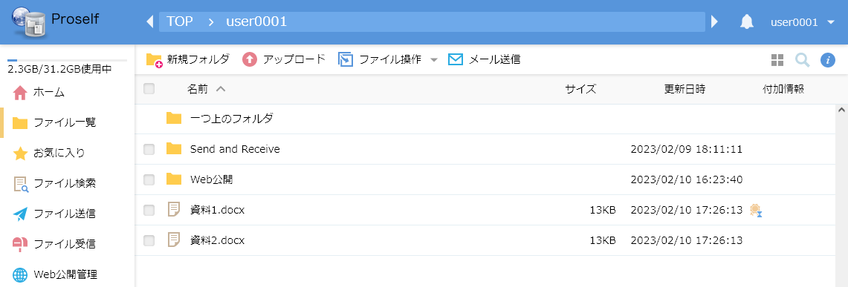
ファイル一覧
また、左メニューよりWeb公開管理を開いた場合も同様に承認待ちアイコンが表示されていることを確認できます。
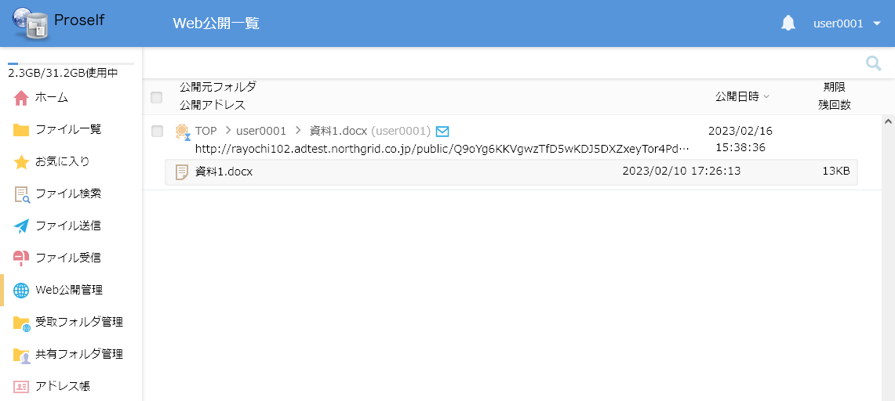
Web公開一覧

  - 管理者の設定によっては、ユーザー自身で承認担当を変更することができます。詳細については「4.1.承認担当の設定」をご参照ください。

承認担当の設定
ユーザー自身でWeb公開を行った際の承認担当を変更することができます。
- 管理者の設定によっては利用できません。

以下では「user0001」の承認担当者として「UserA」「UserB」「UserC」の3名が設定されている場合において、Web公開を行った際の承認担当を「UserA」「UserC」の2名に変更する手順を記載します。

ユーザーメニューより「承認担当設定」をクリックします。
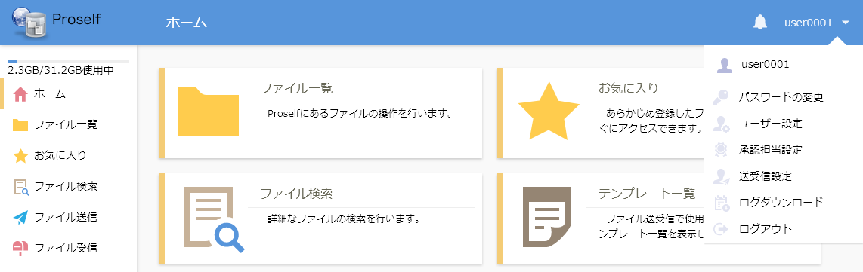
ユーザーメニュー

承認担当設定ダイアログが表示されます。
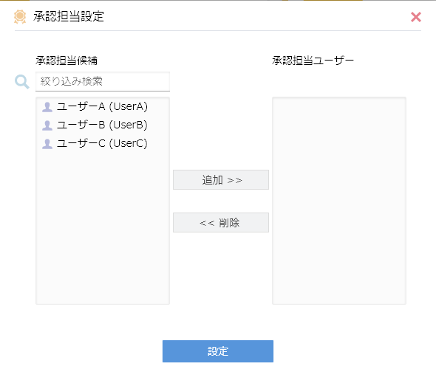
承認担当設定

各設定項目については以下の通りです。
項目名 | 説明
承認担当候補 | 承認担当として設定することができるユーザーの一覧が表示されます。
承認担当ユーザー | 承認担当となるユーザーの一覧が表示されます。
追加 >> | 「承認担当候補」において対象のユーザーをクリックし選択した状態で「追加 >>」をクリックすると、そのユーザーが「承認担当ユーザー」に移動します。
<< 削除 | 「承認担当ユーザー」において対象のユーザーをクリックし選択した状態で「<< 削除」をクリックすると、そのユーザーが「承認担当候補」に移動します。

「UserA」「UserC」をクリックして選択後、「追加 >>」をクリックして「承認担当ユーザー」に移動させます。
- 選択対象が複数の場合はキーボードのCtrlキーを押しながらクリックすることで複数選択、キーボードのShiftキーを押しながらクリックすることで範囲選択をすることができます。
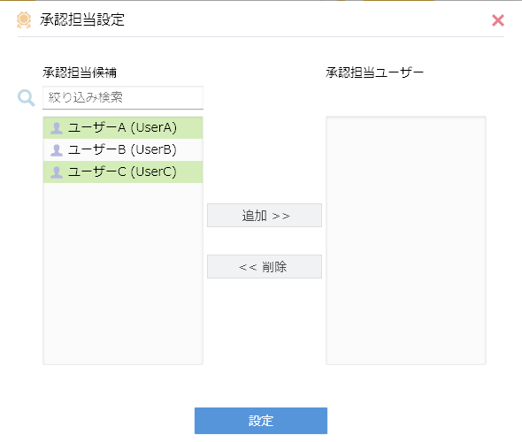
承認担当設定

「設定」をクリックすると設定内容が反映されます。
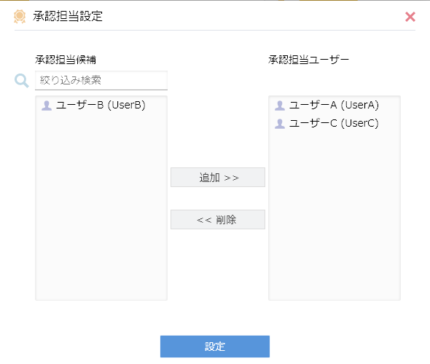
承認担当設定

承認担当による承認・拒否
承認担当が承認または拒否を行う方法として、承認依頼通知メールから行う方法、承認一覧画面から行う方法の2通りあります。
- 管理者の設定により、どちらかあるいは両方を利用することができます。

詳細については「5.1.Web公開承認依頼通知メールからの承認依頼確認」「5.2.承認一覧画面からの承認依頼確認」をご参照ください。

Web公開承認依頼通知メールからの承認依頼確認
ProselfのユーザーがWeb公開を設定した場合、承認担当に対し以下のようなメールが送信されます。
- 管理者の設定によって件名や本文が異なる場合があります。
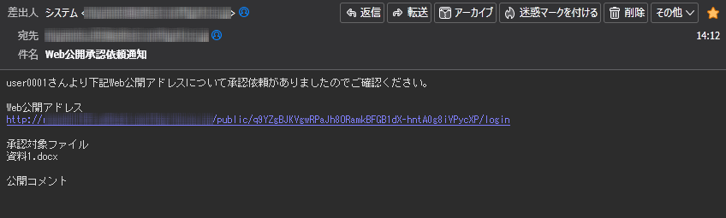
Web公開承認依頼通知メール

Webブラウザでメール内に記載されている承認用のURLにアクセスしてログインします。
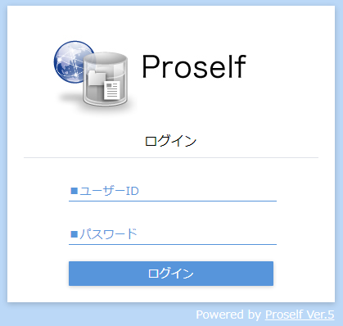
承認ログイン画面

ログインに成功すると承認画面が表示されます。この画面からWeb公開でゲストユーザーに公開しようとしているファイルを一覧で確認することができます。

ファイルの内容を確認する場合は、ファイル名をクリックするかファイルにチェックを入れて「一括ダウンロード」をクリックし、ダウンロードを実施します。
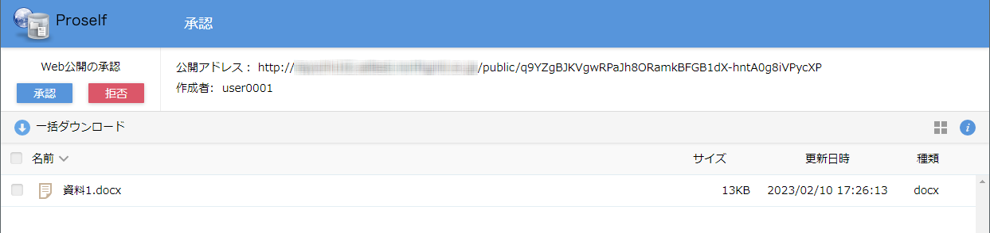
承認画面

ファイルの内容確認が終わりましたら「承認」もしくは「拒否」をクリックします。承認、拒否の操作については「5.3.承認・拒否」をご参照ください。
承認画面

承認一覧画面からの承認依頼確認
承認担当がWebブラウザでProselfにログインします。
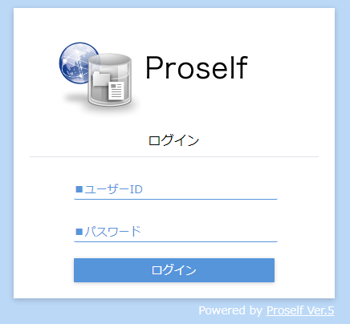
ログイン

画面左メニューより「承認一覧(Web公開)」をクリックします。
- ホーム画面が表示されている場合は、ホーム画面内の「承認一覧(Web公開)」をクリックすることもできます。
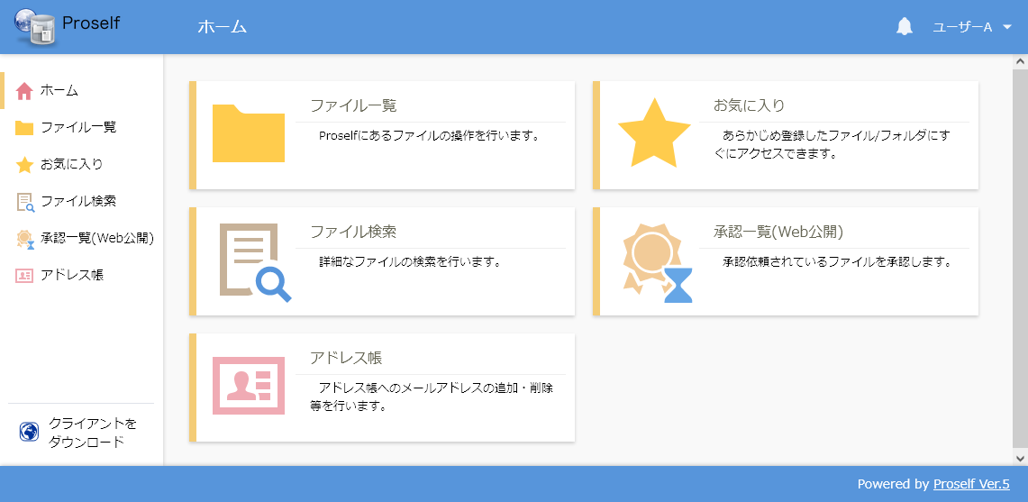
ホーム

承認一覧画面に承認待ちのファイルが一覧で表示されますので、承認処理を行いたい行をクリックします。
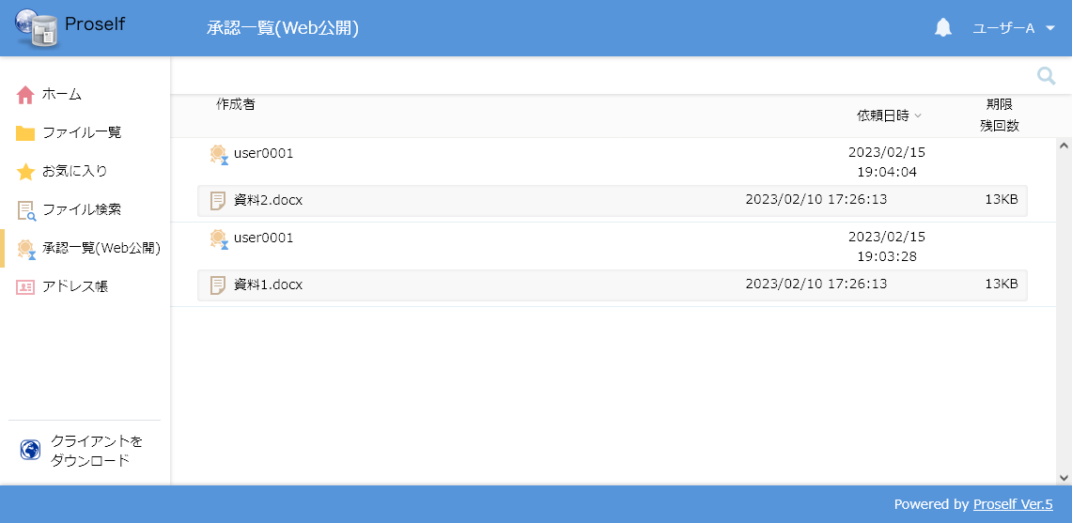
承認一覧(Web公開)

以下のような承認画面が表示されます。ファイルの内容を確認する場合は、ファイル名をクリックするかファイルにチェックを入れて「一括ダウンロード」をクリックし、ダウンロードを実施します。
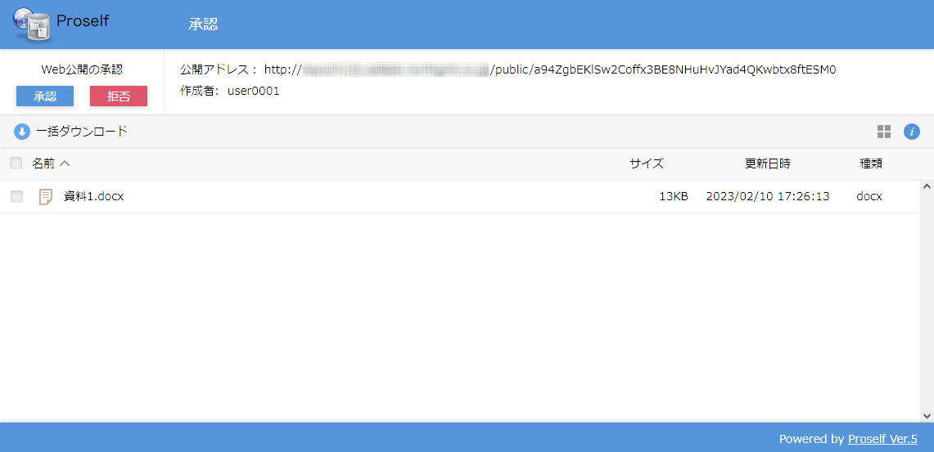
承認画面

ファイルの内容確認が終わりましたら「承認」もしくは「拒否」をクリックします。承認、拒否の操作については「5.3.承認・拒否」をご参照ください。
承認画面

承認後、拒否後は以下のように承認対象だった行が承認一覧画面より削除されます。
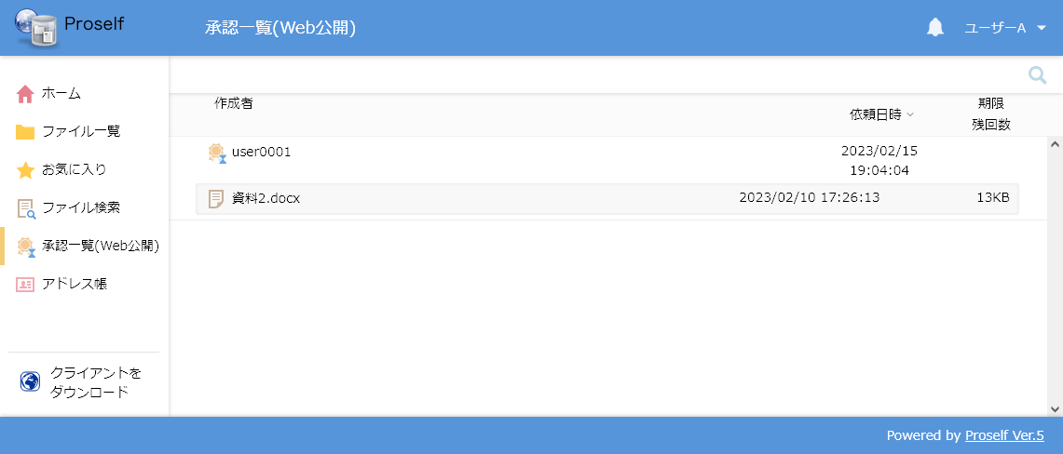
承認一覧(Web公開)

承認・拒否
「5.1.Web公開承認依頼通知メールからの承認依頼確認」「5.2.承認一覧画面からの承認依頼確認」で承認画面よりファイル内容等を確認後、承認・拒否を行います。

承認する場合
「承認」をクリックすると以下のような確認画面が表示されますので、問題なければ「承認」をクリックします。
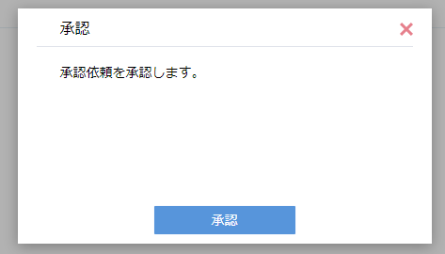
承認確認画面

承認が完了すると承認完了メッセージが表示されます。ダイアログ内の「Web公開を表示」をクリックすると、ゲストユーザーがアクセスできる画面と同様の画面を確認することができます。
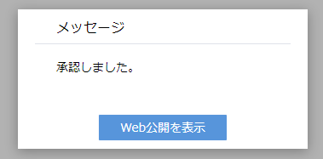
承認完了メッセージ

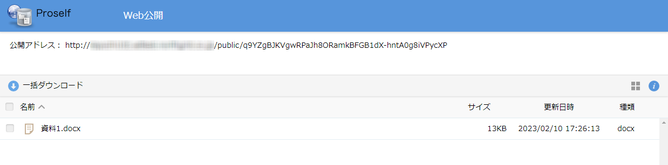
公開画面

拒否する場合
「拒否」をクリックすると以下のような確認画面が表示されますので、問題なければ「拒否」をクリックします。
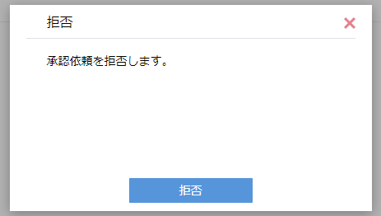
拒否確認画面

拒否が完了すると拒否完了メッセージが表示されます。
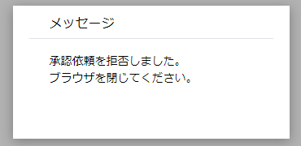
拒否完了メッセージ

承認担当による承認・拒否後
Web公開設定を行ったユーザーは、「5.承認担当による承認・拒否」で承認または拒否された結果を以下より知ることができます。

承認担当により承認された場合
- ファイルの付加情報に表示されるアイコンが承認待ちアイコンからWeb公開アイコンに変わります。
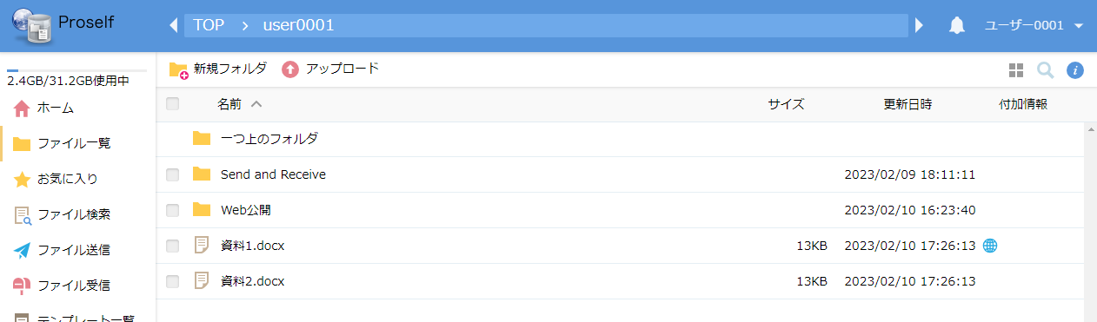
ファイル一覧

- 以下のようなWeb公開承認通知メールが送信されます。
- 管理者の設定によって件名や本文が異なる場合があります。
- 管理者の設定によっては通知メールが送信されない場合があります。
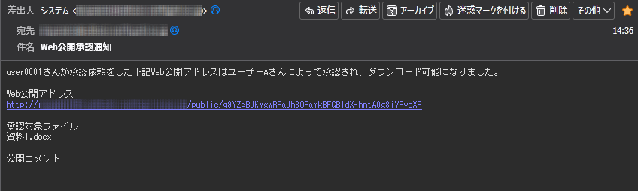
Web公開承認通知メール

承認担当により拒否された場合
- ファイルの付加情報に表示される承認待ちアイコンが消えます。
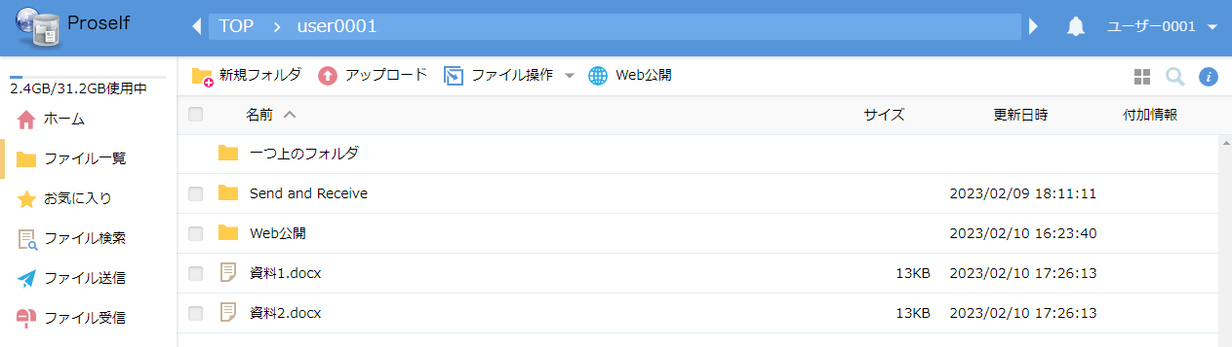
ファイル一覧

- 以下のようなWeb公開拒否通知メールが送信されます。
- 管理者の設定によって件名や本文が異なる場合があります。
- 管理者の設定によっては通知メールが送信されない場合があります。
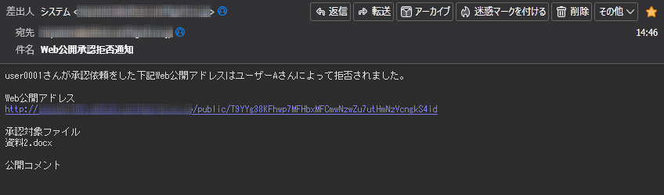
Web公開拒否通知メール

Web公開承認機能の制限事項
Web公開承認機能が有効となっている場合は以下の制限事項があります。

Web公開について
フォルダに対してWeb公開設定を行うことができなくなります。

Web公開メール認証について
Web公開メール認証機能を利用している場合、承認前、承認後に関わらず一度設定した公開先メールアドレスを変更することはできません。

メール送信について
「4.Web公開の設定」で「公開後に公開用アドレスをメール送信する」をONにした場合、Web公開設定後に表示されるメール送信画面から送信したメールについては、承認担当による承認が行われるまで送信待ちの状態となります。
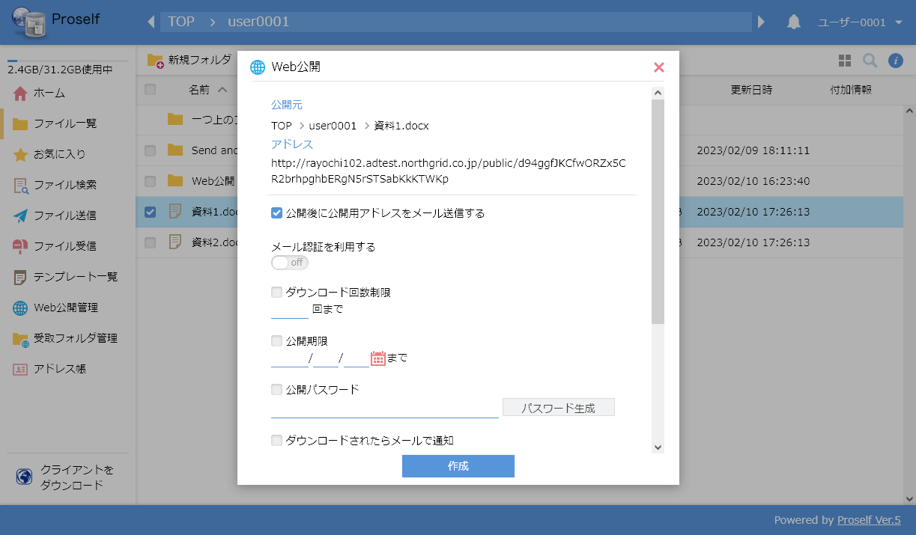
Web公開

また、メール送信後「承認後メールが送信されます。」とポップアップが表示されます。
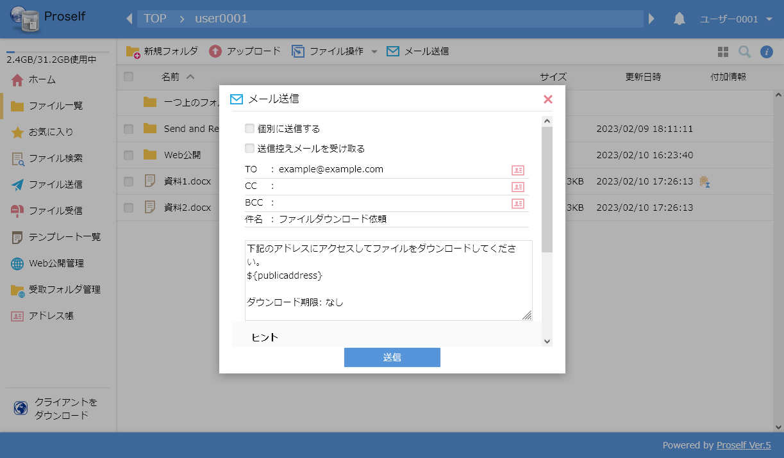
メール送信

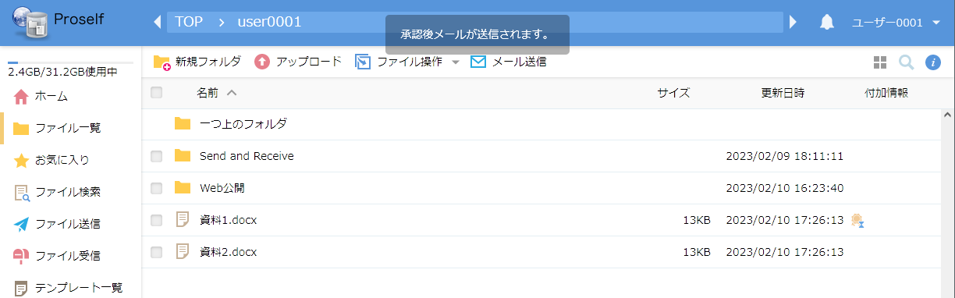
ファイル一覧

送信待ちとなったメールにつきましては、「5.承認担当による承認・拒否」で承認が行われた後に送信されます。
- 拒否された場合はメールが破棄されます。

